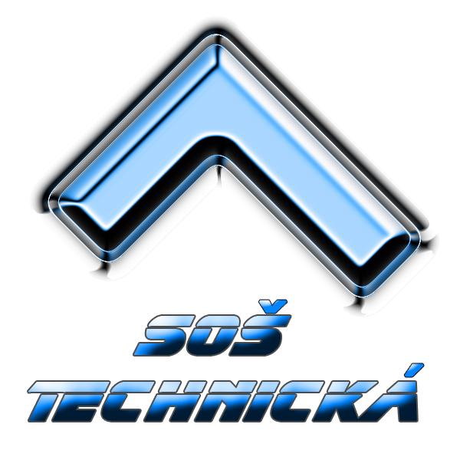
Dukelských hrdinov 2
984 01 Lučenec

Číslo objednávky : 20 / 2011

Odberateľ Dodávateľ

Stredná odborná škola technická  Dukelských hrdinov 2  984 01 Lučenec  IČO: 893 307  DIČ: 2021179116  Číslo účtu: 7000394515/8180 |  | NAY elektrodom  Parný Mlyn 5544  Lučenec  984 01

Predmet dodávky materiál

Názov tovaru množstvo cena bez DPH cena s DPH

Objednávame si u Vás:
Držiak SOLID 1M04 10ks
Káble HDMI 5m 5ks
15m 1ks
10m 4ks

RNDr. Salai Pavol

riaditeľ školy

Lučenec : 3.3.2011

